|  |  |
| --- | --- |
|  | **Caratula para entrega de Prácticas** |
| Facultad de Ingeniería | Laboratorio de docencia |

Laboratorios de computación salas A y B

__________________________________________________________________Profesor:____Ing. Marco Antonio Martinez Quintana__Asignatura:_Estructura de Datos y Algoritmos I _

Grupo:__________________17________

No. De Práctica(s):___________5_______________  Integrante(s):Francisco Moises Barrera Guardia

No. de Equipo de  
                            cómputo empleado:__________13_______________

No. Lista o Brigada:_________________________

Semestre:_________________2°_______________

Fecha de entrega:_______Marzo del  2020_________

Observaciones:_____________________________

CALIFICACIÓN:__________________

**Objetivo:**

Aplicar las bases del lenguaje de programación en Python

**Introducción:**

Todos los lenguajes de programación tienen diferentes tipos de bases para hacer varios trabajos que el usuario desee y Python es la excepción y estos son algunos que utiliza:

* **If:**

La declaración IF sirve para ejecutar código dependiendo del resultado de una condición.

* **If-else:**

Este tipo de declaraciones se usan para dar una opción en el caso de que la condición no se cumpla.

* **If-elif-else**

Este tipo de declaraciones sirve para generar varios casos de prueba. En otros lenguajes es similar a case o switch

* **Ciclo while**

Un ciclo es la manera de ejecutar una o varias acciones repetidamente. A diferencia de las estructuras IF o IF-ELSE que sólo se ejecutan una vez. Para que el ciclo se ejecute, la condición siempre tiene que ser verdadera.

* **Ciclo for**

Este ciclo es el más común usado en Python, se utiliza generalmente para hacer iteraciones en una lista, diccionarios y arreglos.

* **Bibliotecas**

Todas las funcionalidades de Python son proporcionadas a través de bibliotecas que se encuentran en la colección de The Python Standard Library, la mayoría de estas bibliotecas son multi-plataforma.

* **Ejecución desde ventana de comandos**

Un código puede ser guardado en archivos de texto con la extensión ‘.py’. Para ejecutarlo desde la ventana de comandos se escribe el comando:

python nombre_archivo.py

* **Entrada de datos**

Al igual que en otros lenguajes, se le puede pedir al usuario que introduzca ciertos datos de entrada cuando se ejecute un programa. Pero la diferencia es que no se puede hacer desde la notebook, ya que los datos se introducen en las celdas.

* Input()

Los datos que recibe la función input() son de tipo string, por lo que se tienen que transformar a entero con la función int() para poder realizar operaciones aritméticas.

**Desarrollo y resultados:**

* **Código**

1. **If**

def obtenerMayor(param1, param2):

if param1 < param2:

print('{} es mayor que {}'.format(param2, param1))

obtenerMayor(5, 7)

obtenerMayor(7, 5) #No imprime nada

1. **If (True)**

x = y = z = 3

if x == y == z:

print(True)

1. **If – else**

def obtenerMayorv2(param1, param2):

if param1 < param2:

return param2

else:

return param1

print("El mayor es {}".format( obtenerMayorv2(4, 20) ))

print("El mayor es {}".format( obtenerMayorv2(11, 6) ))

1. **If – else (True : Flase)**

def obtenerMayor_idiom(param1, param2):

#La variable valor va a tener el valor de param2 is el if es verdadero

#de lo contrario tendra el valor de param1

valor = param2 if (param1 < param2) else param1

return valor

print ("El mayor es {}".format( obtenerMayor_idiom(11, 6) ))

1. **if-elif-else**

def numeros(num):

if num==1:

print ("tu numero es 1")

elif num ==2:

print ("el numero es 2")

elif num ==3:

print ("el numero es 3")

elif num ==4:

print ("el numero es 4")

else:

print ("no hay opcion")

numeros(2)

numeros(5)

1. **if-elif-else (2)**

def numeros_idiom(num):

#La tupla tiene las opciones validas

if num in (1,2,3,4):

print("tu numeros es {}".format(num))

else:

print("{} no es una opcion".format(num))

numeros_idiom(2)

numeros_idiom(5)

1. **Estructura de control selectiva anidada**

def obtenerMasGrande(a, b, c):

if a > b:

if a > c:

return a

else:

return c

else:

if b > c:

return b

else:

return c

print ("El más grande es {}".format(obtenerMasGrande(7,13,1) ))

1. **While**

* #Ejemplo 1

def cuenta(limite):

i = limite

while True:

print (i)

i = i -1

if i == 0:

break #Rompiendo el ciclo

cuenta(10)

* #Ejemplo 2

def factorial(n):

i = 2

tmp = 1

while i <n+1:

tmp = tmp * i

i = i + 1

return tmp

print(factorial(4))

print(factorial(6))

1. **Ciclo for**

* for x in [1,2,3,4,5]:

print (x)

* #La funcion range() sirve para generar una lista

for x in range(5): #este caso es equivalente a range(0,5)

print(x)

* #Tambien se puede inizializar desde numeros negativos

for x in range(-5,2):

print(x)

* for num in ["uno", "dos", "tres", "cuatro"]:

print(num)

1. **Iteración en diccionarios**

* #Creando un diccionario

elementos = { 'hidrogeno': 1, 'helio': 2, 'carbon': 6}

for llave, valor in elementos.items():

print(llave, " = ", valor)

* #Obteniendo solo las llaves

for llave in elementos.keys():

print(llave)

* #Obteniendo solo los valores

for valor in elementos.values():

print(valor)

* #Si se necesita iterar utilizando un indice

for idx, x in enumerate(elementos):

print("El indice es: {} y el elemento: {}".format(idx, x))

* def cuenta_idiom(limite):

for i in range(limite, 0, -1):

print(i)

else: #Corresponde al for, NO al IF

print("Cuenta finalizada")

cuenta_idiom(5)

* #Se rompe el ciclo y la sentencia else del for no se ejecuta

def cuenta_idiomv2(limite):

for i in range(limite, 0, -1):

print(i)

if i ==3:

break #se rompe el ciclo

else: #Corresponde al FOR, NO al IF

print("Cuenta finalizada")

cuenta_idiomv2(5)

1. **Bibliotecas**

* #Para utilizar una biblioteca, esta se debe de importar

import math

x = math.cos(math.pi)

print(x)

* #Tambien se pueden importar todas las funciones de la bibliotecas, de esta manera no se tiene que usar el prefijo

#de la biblioteca, que es el ejemplo anterior fue math

from math import *

x = cos(pi) #No se utiliza el prefijo math

print(x)

* #Otra manera es importar solo las funciones que necesitan

from math import cos, pi

x = cos(pi)

print(x)

* #Una vez que la biblioteca esta importada, se pueden conocer las funciones que este contiene

print(dir(math))

* #Para conocer cómo utilizar las funciones, se puede utilizar la función help

help(math.log)

* #Se puede definir un alias para llamar a las funciones que tiene la biblioteca math

#Esta es la forma más recomendada para importar módulos, ya que de esta manera se sabe de qué modulo proviene la función

import math as ma

x = ma.cos(ma.pi)

print(x)

1. **Graficación**

#Esta línea se ocupa para que las gráficas que se generen queden embebidas dentro de la página

%pylab inline

#Importando las bibliotecas

import matplotlib.pyplot as plot

from mpl_toolkits.mplot3d import Axes3D

#Datos de entrada

x = linspace(0, 5, 20) #Generando 10 puntos entre 0 y 5

fig, ax = plt.subplots(facecolor='w', edgecolor='k')

ax.plot(x, sin(x), marker="o", color="r", linestyle='None')

ax.grid(True)

ax.set_xlabel('X') #Etiqueta del eje x

ax.set_ylabel('Y') #Etiqueta del eje y

ax.grid(True)

ax.legend(["y = x**2"])

plt.title('Puntos')

plt.show()

fig.savefig("grafica.png") #Guardando la grafica

1. **Ejecución desde ventana de comandos**

python nombre_archivo.py

1. **Entrada de datos**

* #Se pide el nombre al usuario

print("Hola, ¿cómo te llamas?")

#Se leen los datos introducidos por el usuario y se asignan a la variable nombre

nombre = input()

#Se escribe el nombre solicitado

print("Buen día {}".format(nombre))

1. **Función input()**

print ("---Calculadora---") #Opciones para el usuario

print ("1- Sumar")

print ("2- Restar")

print ("3- Multiplicar")

print ("4- Dividir")

print ("5- Salir")

op = int(input('Opcion: '))

**Captura de pantalla**

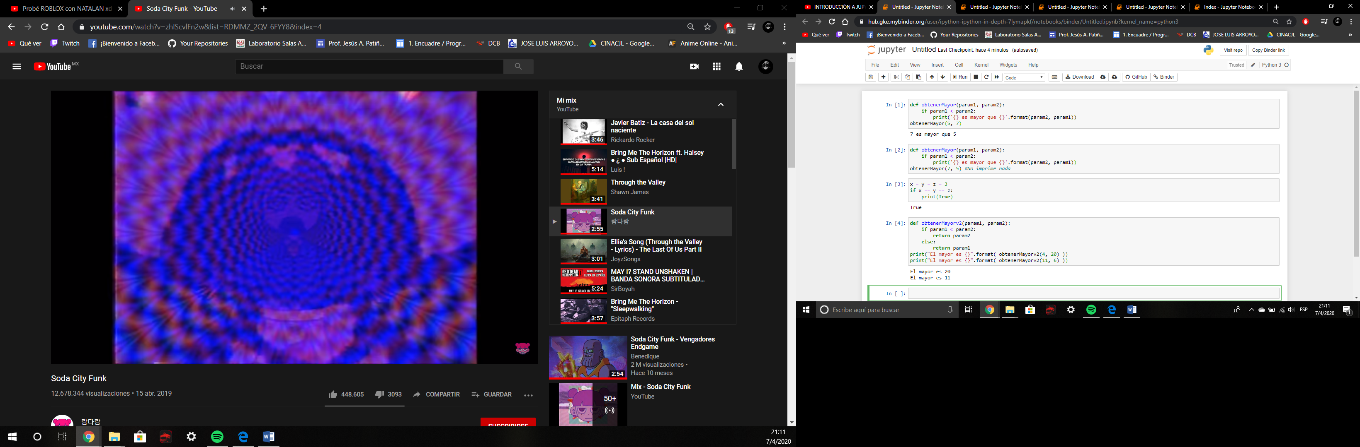

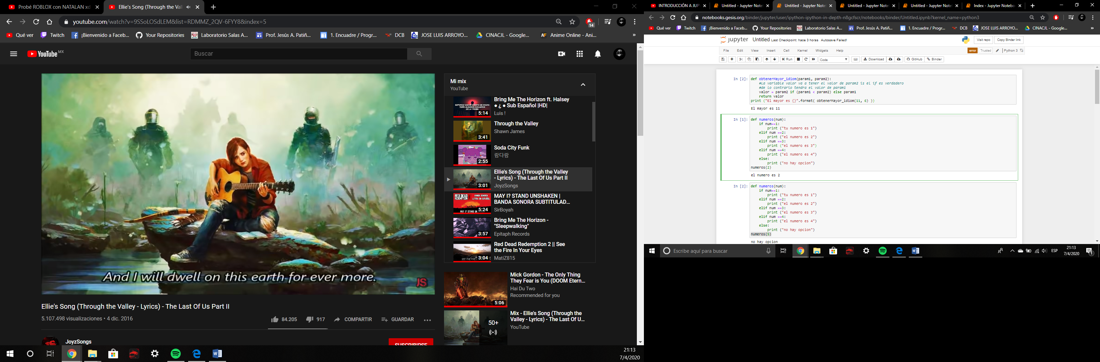

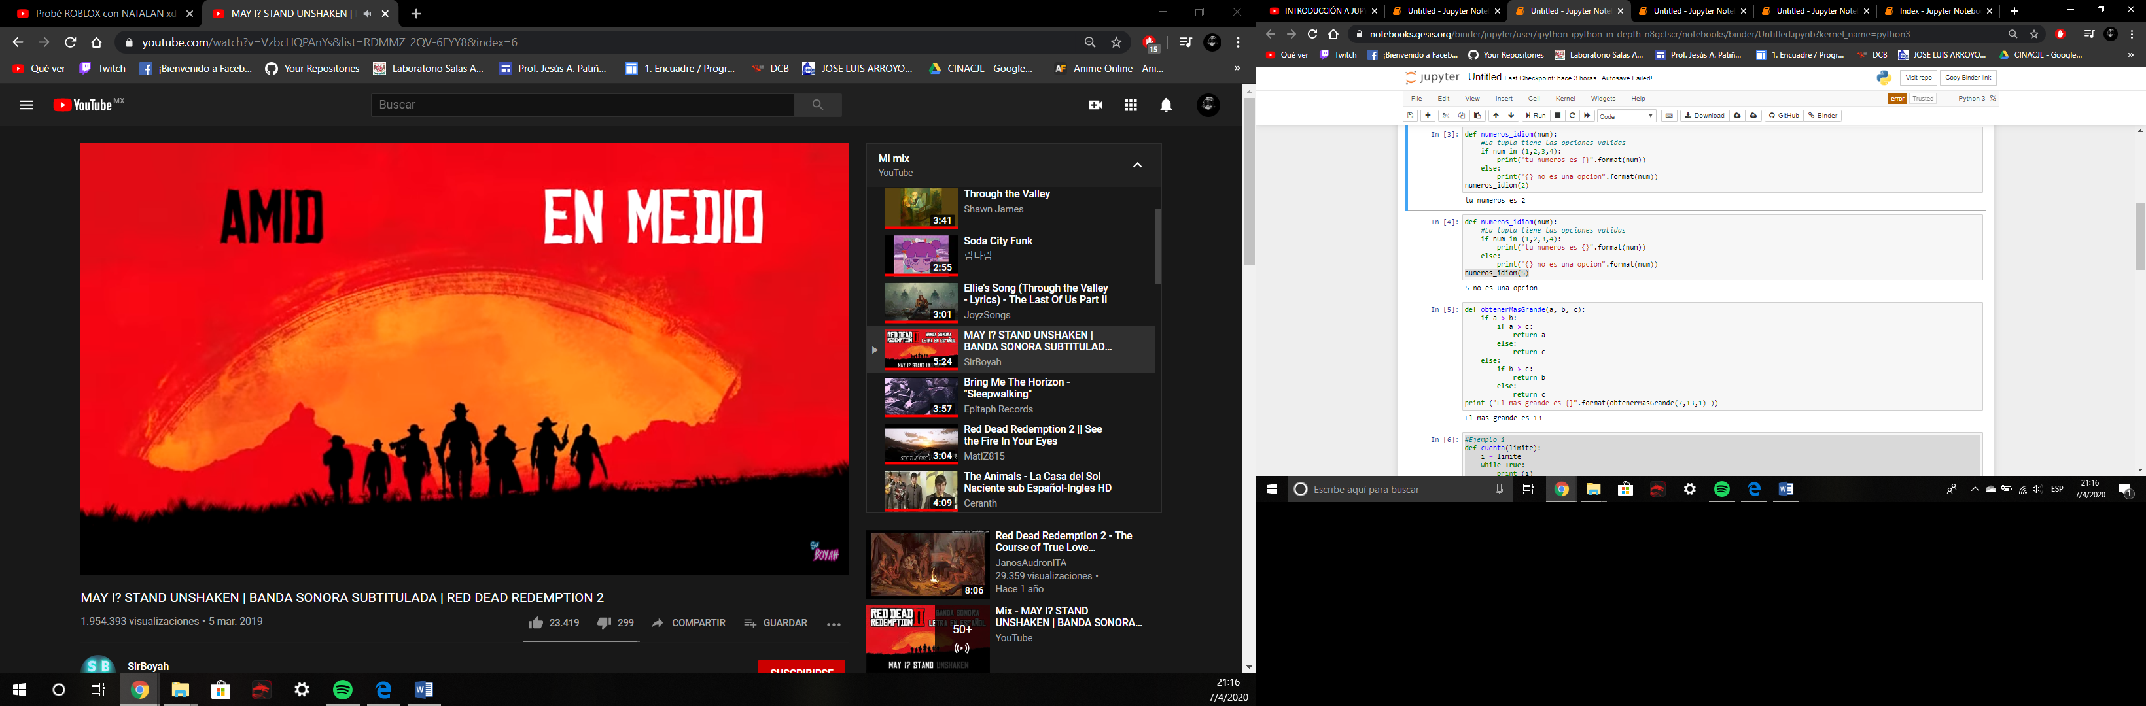

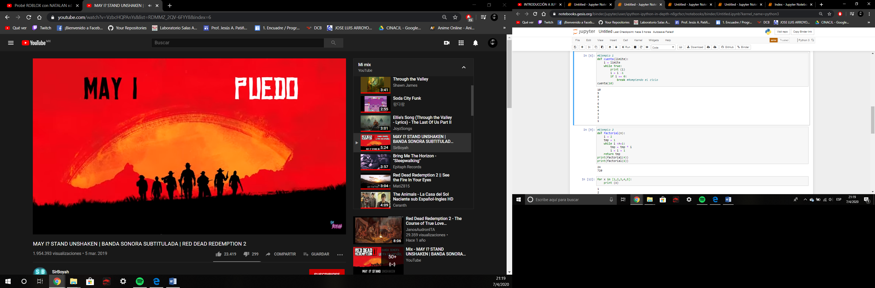

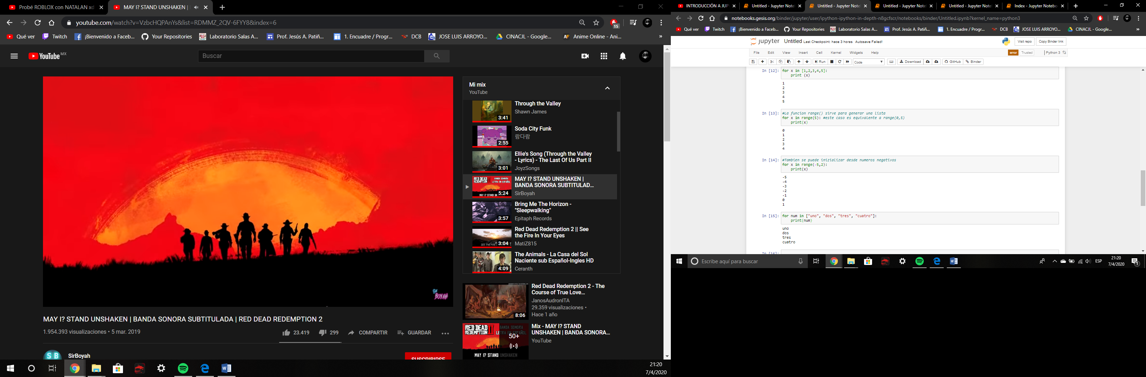

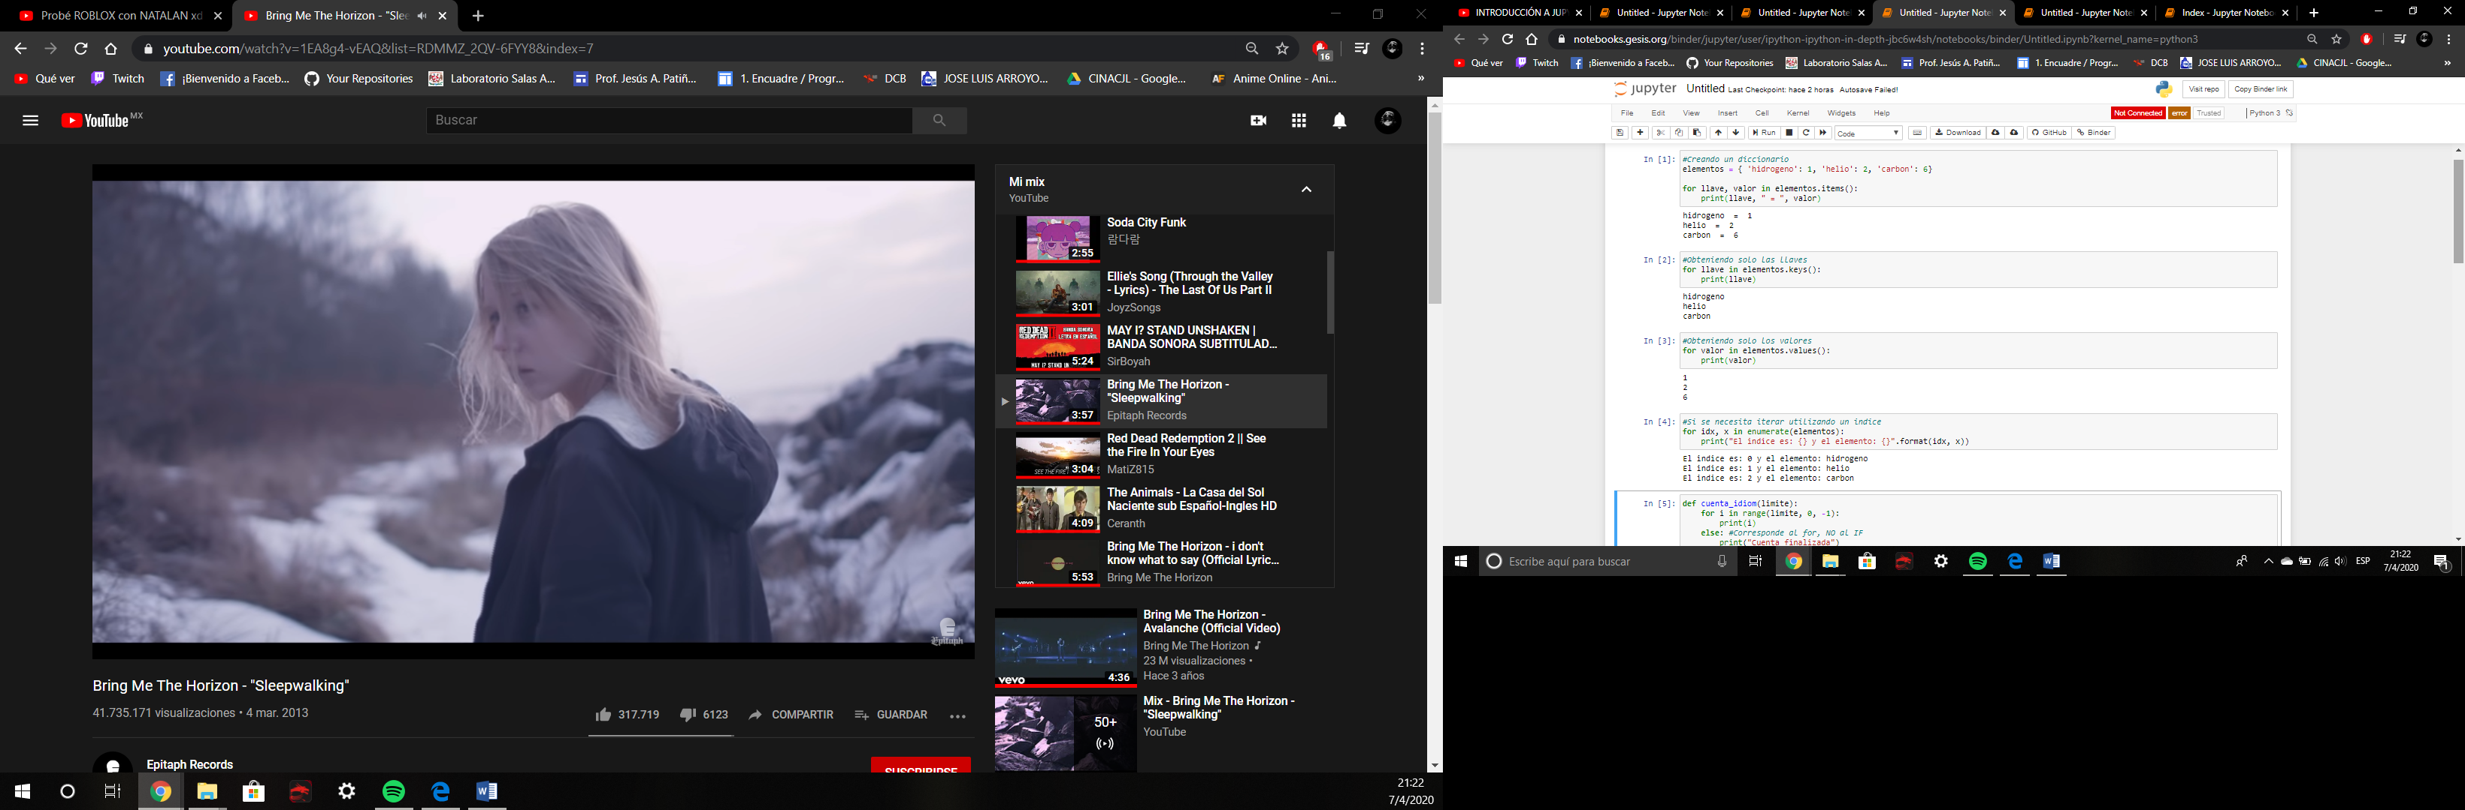

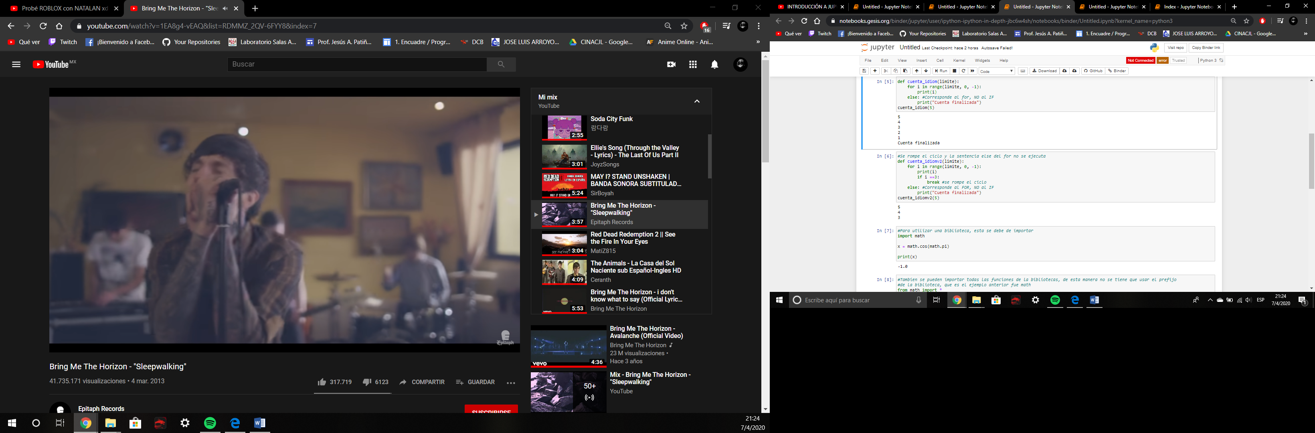

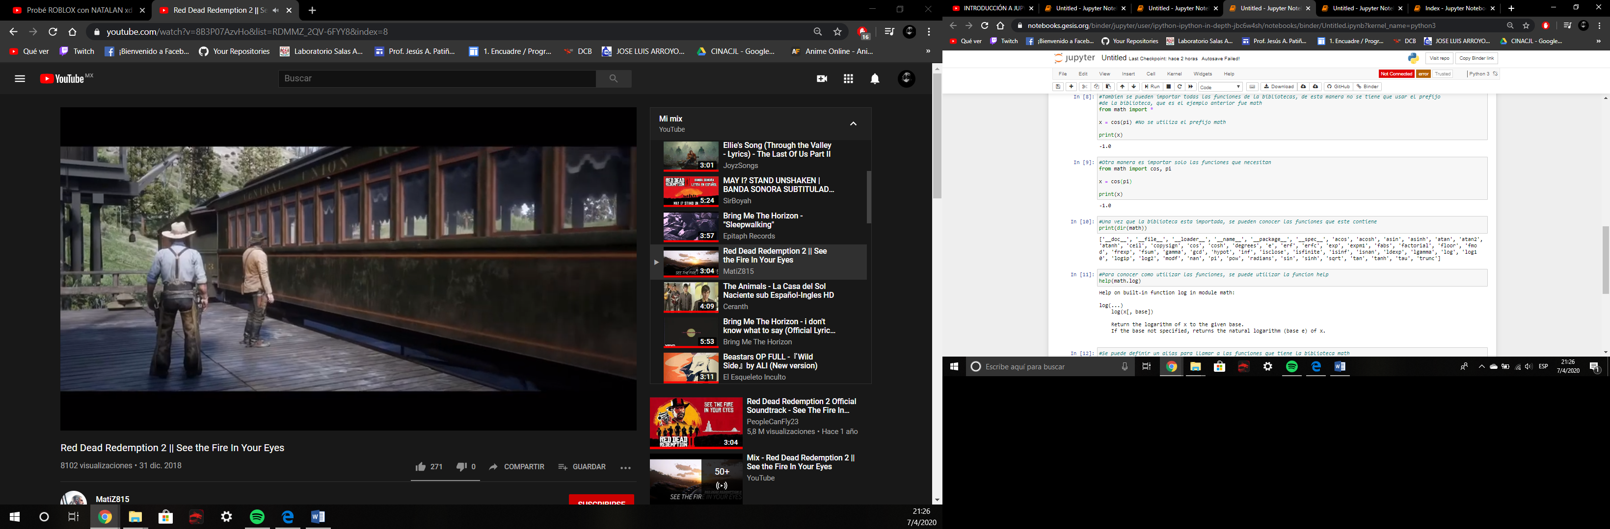

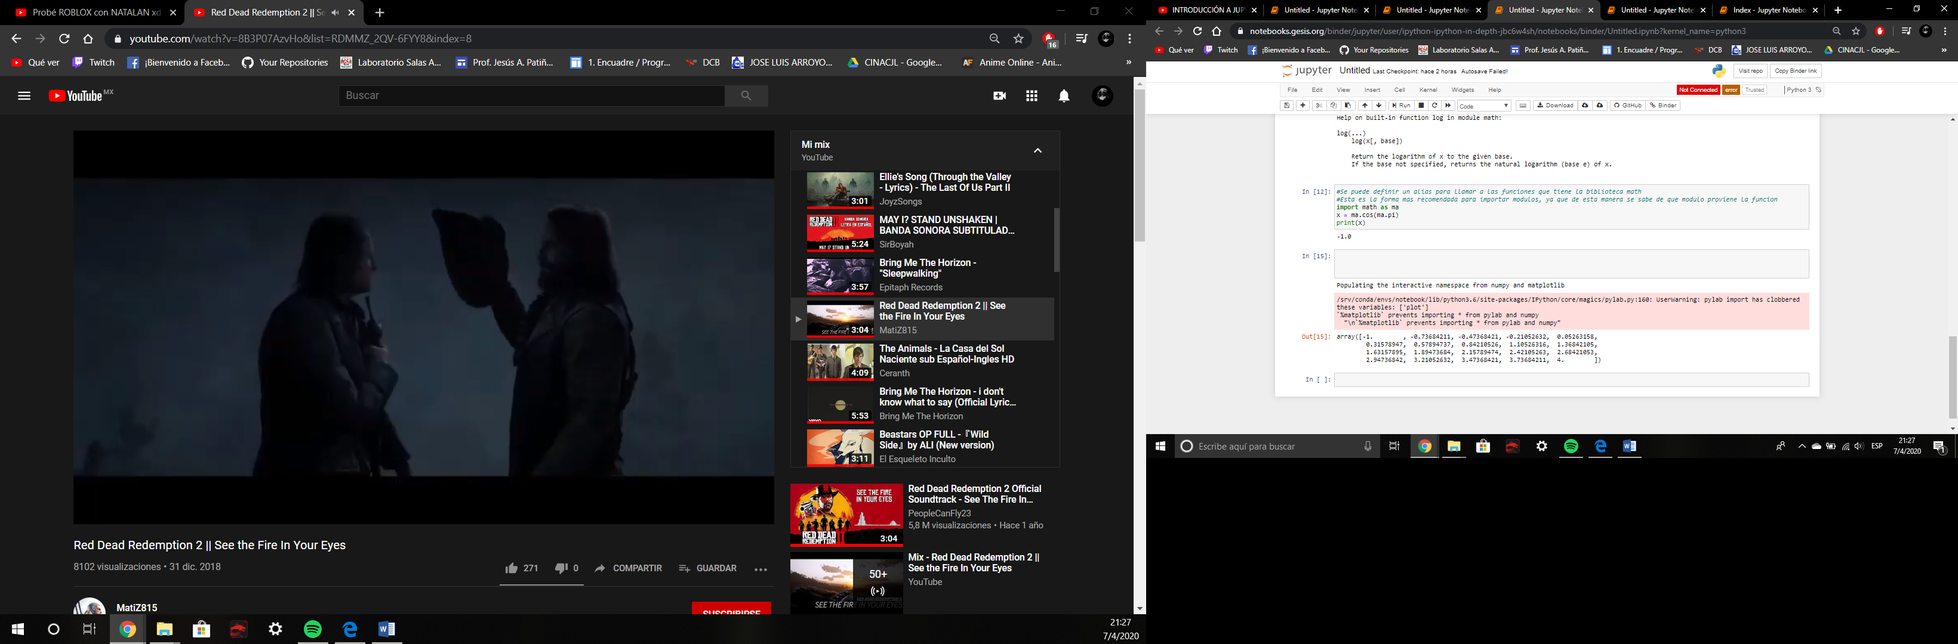

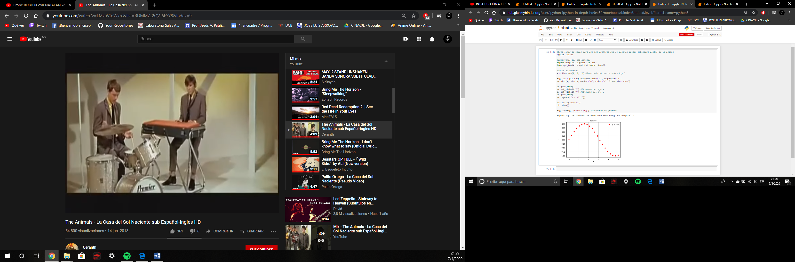

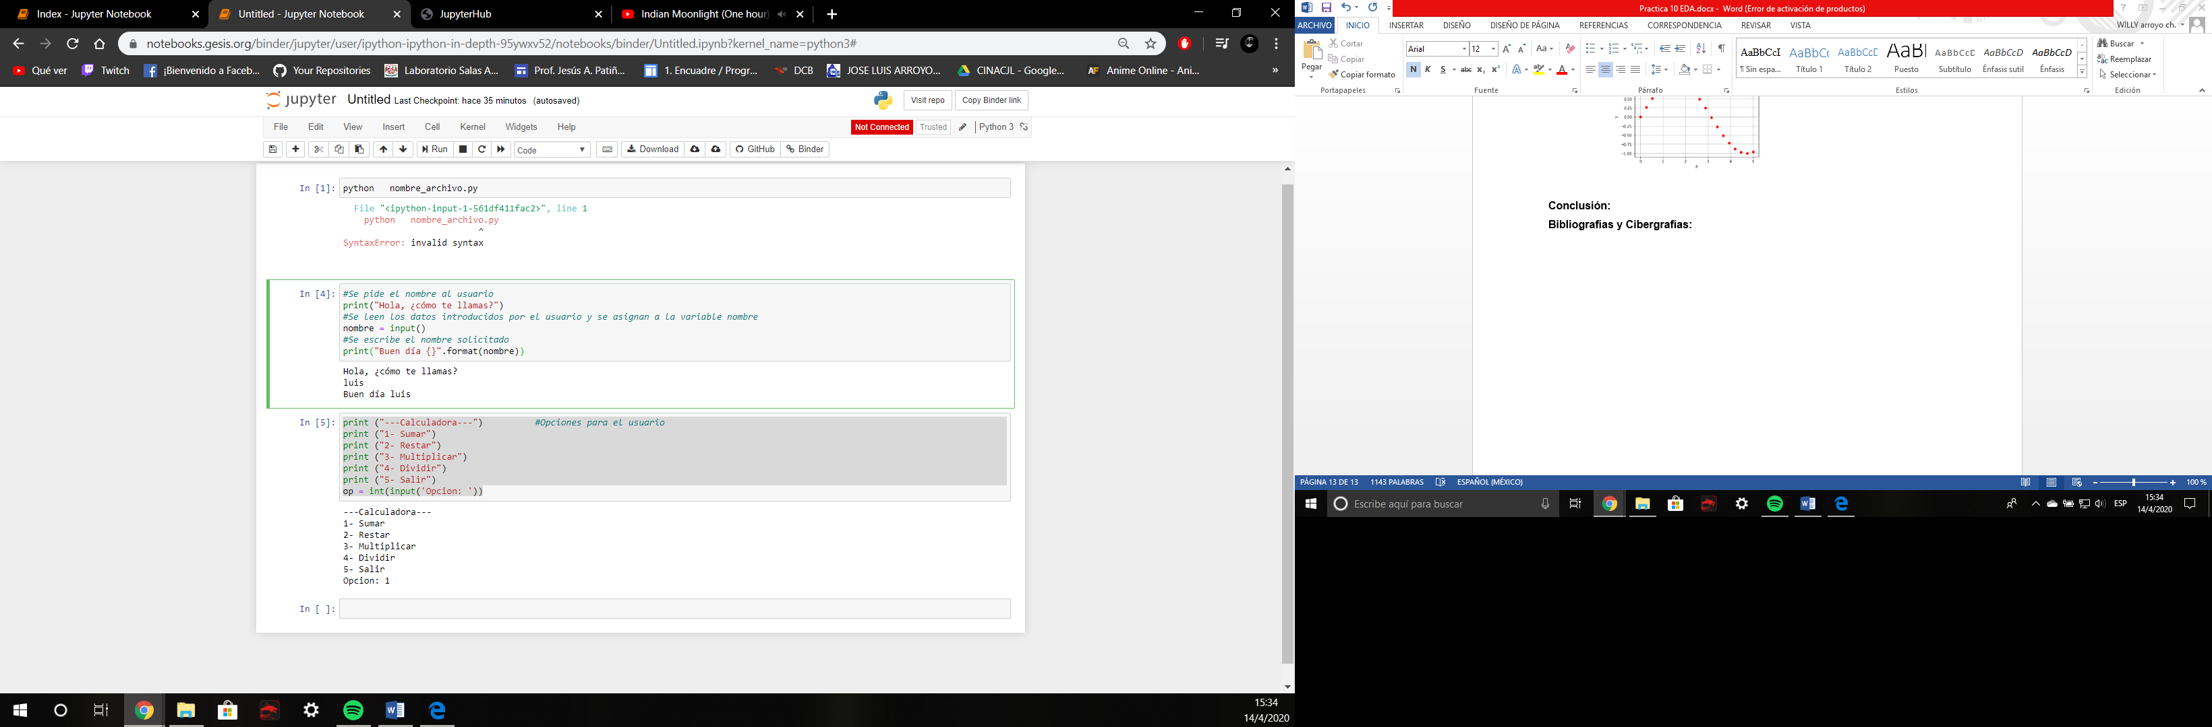

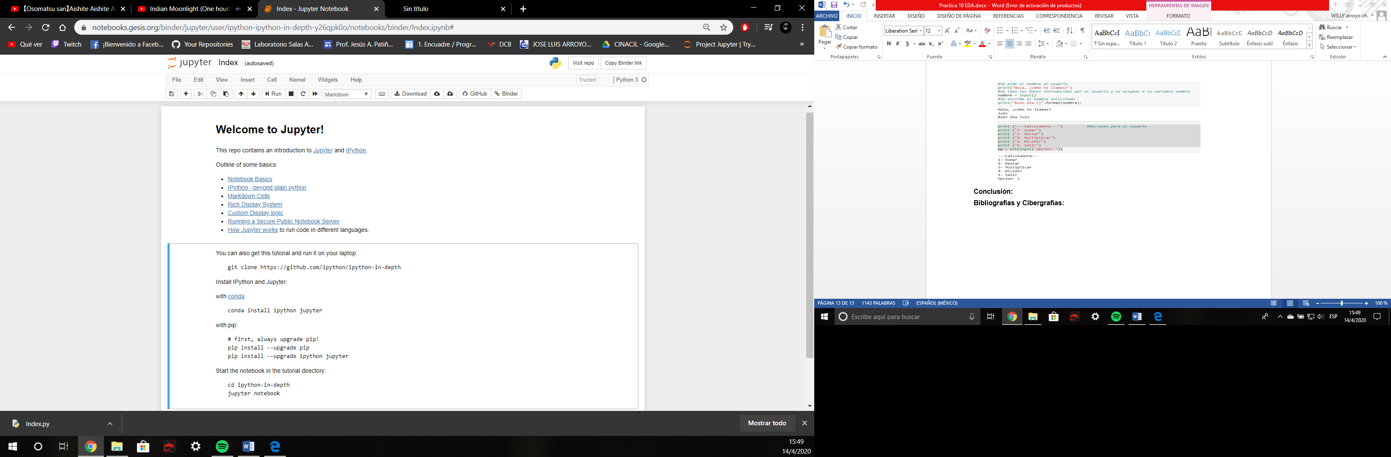

**Conclusión:**

En esta practica se pudieron aprender muchas cosas sobre la programación en Python y sus funciones que tiene, además de tener un conocimiento mas amplio sobre su tipo de programación y códigos, y en esta practica se pudieron ver de forma puntual los códigos y se resolvieron dudas y problemas sobre el mismo.

**Bibliografías y Cibergrafías:**

* https://jupyter.org/try